李文华

Email：liwenhua@tedu.cn

QQ：1759496573

网页工程师

前端工程师

全栈工程师

1.五个月的课程安排

(1)数据库和服务器(10)——7

(2)HTML/CSS/JS基础/AJAX(20)——5/8

(3)JS高级/DOM&BOM/jQuery——9/6

(4)H5高级/Bootstrap响应式/Vue.js——8

(5)高级框架/移动开发/微信开发——?

(6)Node.js/项目管理——7

2.程序员三项基础技能

(1)气势！ 键盘操作、键速(350)

(2)质量！ 逻辑、兼容性、性能

(3)调试！ 从复杂代码中定位/解决错误

久病成医！

1)问自己(像拾到宝贝)

2)问同桌(错误分享)

3)问项目经理

4)问讲师/文华老师

终极方案：百度！！

3.常用的Windows操作快捷键

Alt + Tab：切换窗口

Alt + Tab + Shift：切换窗口(向左)

Windows + d：快速显示/隐藏桌面

Windows + e：打开“我的电脑”

Windows + r：打开“运行窗口”

午间任务：不使用鼠标，删除c:/xampp/htdocs下所有的文件；再新建一个文件夹SERVER_DAY02，其中再创建一个day02.docx的文件

学习目标：大项目贯穿 —— 学子商城

前台：给所有的用户/购买者看(2个半月)

http://www.codeboy.com/

后台：给商城管理人员看(0.5个月)

http://www.codeboy.com/admin/login.html

移动端：给手机应用用户(0.5个月)

学生自主项目案例库：www.codeboy.com/pro

4.软件工程和软件过程

...

软件生命周期 —— 面试题&重点

“三个时期八个阶段”

**(1)软件定义期**

1)可行性研究阶段 技术、软硬件、资金、时间、人力、政策...

2)需求分析阶段 功能点列表、非功能性需求(性能、安全、可维护性....)

**(2)软件开发期**

3)概要设计阶段 划分出模块、职能划分、交互接口、数据说明、网络/硬件设计、技术选择 —— 架构师

4)详细设计阶段 每个模块内部细节、文件、对象、属性和方法... —— 项目设计师

5)开发编码阶段 根据需求文档和设计图编写代码 —— UI/前端/后端合作

6)测试阶段 尽可能发现项目中的BUG —— 测试工程师

**(3)软件维护期**

7)部署阶段 从开发环境移植到生产环境 —— 运维工程师

8)维护阶段 修改BUG，功能调整

|  |
| --- |
| 有基础学员提前自学的扩展内容：  http://www.php100.com/html/shipinjiaocheng/old/ |

|  |
| --- |
| **IP地址(西单北大街108号)**：网络中用于唯一标识一台计算机的一个地址  如： 172.163.100.89、 127.0.0.1(表示本机)  如何查看自己的计算机的IP地址： Windows+r => cmd => ipconfig |
| **域名(恭王府)：**网络中对某个计算机取的特定的别名，便于记忆  如：www.taobao. com、 localhost(表示本机) |
| **DNS服务：**网络中可以负责把域名转换为IP地址的服务器 |

5.访问远程服务器上的网页

(1)服务器端：安装一款Web服务器软件，如Apache Httpd、MS IIS、NginX。

下载地址：xampp.org

(2)服务器端：编写网页，保存在特定的目录下。

默认必须保存在c:/xampp/htdocs下

(3)服务器端：启动Web服务器。

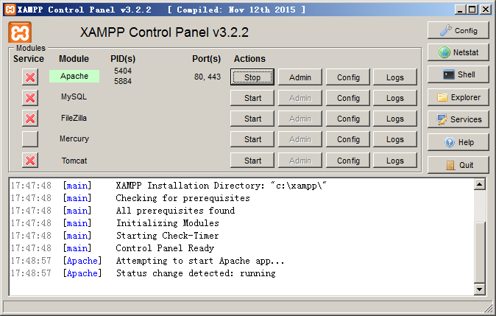

==================================

(4)客户端：浏览器地址栏中输入Web服务器的域名或IP地址

练习1：访问同桌的Web服务器

练习2：停止Web服务器，再使用浏览器进行访问，看访问效果

课后任务：

(1)百度百科：CMM/CMMI、RUP、极限编程、敏捷过程

(2)课程重点：软件生命周期